日常记录及信息分享服务软件
软件用户手册（SUM）



课 程：____ _ 软件工程 __ ____ ___
题 目：_ 基于App的打卡分享交流软件设计与开发 _
专业班级：____ _ __软件工程 1802______ ___
组 长：_____ _ _ G13-陈玲曦-31801349_ ____ ___
组 员：____ _ __ G13-童峻涛-31801341__ __ ____
组 员：____ _ _ G13-刘书宇-31801323__ _ _ __

文件状态：  [ ] 草稿  [ ] 正式发布  [√] 正在修改 | 文件标识： | SE2020-G13-软件用户手册（SUM）
文件状态：  [ ] 草稿  [ ] 正式发布  [√] 正在修改 | 当前版本： | 0.1.6
文件状态：  [ ] 草稿  [ ] 正式发布  [√] 正在修改 | 作者： | 陈玲曦、童峻涛、刘书宇
文件状态：  [ ] 草稿  [ ] 正式发布  [√] 正在修改 | 完成日期： | 2020-12-27
软件用户手册(SUM)
软件用户手册（SUM）说明：
1.《软件用户手册》(SUM)描述手工操作该软件的用户应如何安装和使用一个计算机软件配置项(CSCI) ,一组CSCI,一个软件系统或子系统。它还包括软件操作的一些特别的方面，诸如，关于特定岗位或任务的指令等。
2.SUM是为由用户操作的软件而开发的，具有要求联机用户输入或解释输出显示的用户界面。如果该软件是被嵌人在一个硬件一软件系统中，由于已经有了系统的用户手册或操作规程，所以可能不需要单独的SUM.

注：本文档参考GB+T-8567-2006计算机软件文档编制规范

版本记录
编号 | 修订日期 | 版本/状态 | 编写人 | 发布日期 | 备注
01 | 2020-11-21 | 0.1.1 | 陈玲曦 | 2020-11-22 | 报告的初始版本制作
02 | 2020-11-26 | 0.1.2 | 陈玲曦 | 2020-11-27 | 内容完善
03 | 2020-12-05 | 0.1.3 | 陈玲曦 | 2020-12-06 | 细节修订
04 | 2020-12-12 | 0.1.4 | 刘书宇 | 2020-12-12 | 界面更迭
05 | 2020-12-19 | 0.1.5 | 刘书宇 | 2020-12-20 | 界面细节完善
06 | 2020-12-27 | 0.1.6 | 刘书宇 | 2020-12-27 | 增添部分说明

目录
1引言 4
1.1标识 4
1.2系统概述 4
1.3文档概述 4
1.4用户使用手册注意事项 5
2引用文件 5
3软件综述 5
3.1软件应用 5
3.2软件清单 6
3.3软件环境 6
3.4软件组织和操作概述 6
3.5意外事故以及运行的备用状态和方式 7
3.6保密性和私密性 7
3.7帮助和问题报告 7
4访问软件 8
4.1软件的首次用户 8
4.1.1熟悉设备 8
4.1.2访问控制 8
4.1.3安装和设置 8
4.2启动过程 8
4.3停止和挂起工作 9
5使用软件指南 9
5.1能力 9
5.2约定 11
5.3处理过程 11
5.4相关处理 34
5.5数据备份 34
5.6错误，故障和紧急情况时的恢复 35
5.7消息 35
5.8快速引用指南 35
6注解 36
附录 36

1引言

1.1标识
标题：《软件用户手册说明》
简称：SUM
版本号：0.1.6
说明：本文档支持Office、WPS等word文档阅读软件

1.2系统概述
- 软件概述
我们小组开发的记录分享软件（Day）能够在手机上记录生活的点点滴滴，同时可以发布分享自己的遇到的有趣的新鲜事，收藏、点赞别人的动态。
- 项目概述
- 项目名称：移动端记录分享服务型App应用程序（Day）
- 项目用途：在学生繁忙的生活中提供一些便利与休闲娱乐
- 任务提出者：杨枨老师
- 项目开发者：陈玲曦、刘书宇、童峻涛
- 用户：浙大城市学院学生
- 课程名称：《软件工程》
- 承办小组：G13小组
- 相关文档：项目的提出和介绍；软件项目计划；软件可行性分析报告；软件需求分析报告；软件总体设计报告；软件详细设计报告；软件测试报告；项目总结报告。

1.3文档概述
本文档的内容包括需求、合格性规定、需求可追踪性等，其中对需求模块进行详细分析。
本文档的使用除了项目开发团队的内部使用外，还需提交用户和客户组织负责人审查批准。
本文档的使用应遵守国家先关法律法规，未经允许不得对外公开，需要有一定的保密性和私密性。

1.4用户使用手册注意事项
本文档即用户使用手册，当前版本状态为0.1.6，就目前而言，只是计划的一个参考，后期可能根据实际的开发状况进行一个较大的更改，由于小组内各成员的技术能力和时间限制，最后呈现的样子可能并不跟当前的呈现的界面一样，尤其是界面上和功能，可能存在较大的修改，具体的实现还需根据实际开发完成情况。

2引用文件
[1]《GB T-8567-2006计算机软件文档编制规范》
[2]《SE2020-G13-项目计划V1.0.0》 -2020/11/01
[3]《SE2020-G13-可行性分析V1.0.0》 -2020/11/08
[4]张海藩，牟永敏.软件工程导论(第6版)[M]北京：清华大学出版社
[5]梁勇. JAVA语言程序设计(第10版)[M]北京：机械工业出版社
[6]王珊，萨师煊. 数据库系统概论(第5版)[M]北京：高等教育出版社
[7]覃征，李旭，王卫红. 软件体系结构(第4版)[M]北京：清华大学出版社
[8]黄汉光.按软件工程规范要求加强软件开发文档建设[J].西南石油学院学报,1993(04):117-120.
[9] [1]ANSI Z535.6-2011, 产品手册,说明和其它随附资料中的产品安全信息[S].

3软件综述

3.1软件应用
本软件是以APP形式呈现的，预期的主要用途有以下几点：①可以在手机等移动端用本软件来即时的记录重要信息或者记录日记，起辅助学习等作用；②可以在手机上发布个人的动态到公共交流区域，并可以进行点赞、评论和收藏等操作，起到交流讨论的作用；③可以通过动态和个人圈子来对他人分享的事物进行了解等，提供一定的娱乐性。
在操作上，对比初期的复杂构成，目前的版本具有简约的效果，有很大的改进。在创作入口上的设计，显眼可见，位于主页底部中部，在个人日记和动态的页面上也可以直接进入到创作界面。各个区域（个人界面、探索、圈子、消息中心）之间区分有度，从主页或分页面也可以直接进入到相应的分页面。与用户交互友善性大大提高。
由于本软件是课程实践项目，故本着实践和练习的目的，非商业用途，因此本软件不因使用而攫取相关利益，但是不排除后期可能存在的广告投入引起的其他收益。

3.2软件清单
软件：Day APP

3.3软件环境
a.必须提供的硬件：安卓手机硬件设施或者苹果手机硬件设施，或者其他可以提供本软件运行的硬件设施；
b.必须提供的通信设备：安卓操作系统手机或者苹果操作系统手机，移动通信基站；
c.必须提供的其他软件：Android 4及以上操作系统，iOS 8及以上操作系统；
d.必须提供的其他的手工操作：当出现系统错误时，可以手工强制关闭并退出软件，或者在手机端强制切换进程或者退出进程。

3.4软件组织和操作概述
1.软件部件概述
包括各个部件的用途或操作说明。
①软件的引导页，主要是对于初次使用本软件的用户的一个引导和简要说明，内容信息为软件大概具备什么样的功能，可吸引用户的注意力，涵盖三张不同的图片，给人以舒适感，缓慢进入状态的样子。
②注册登录页，对于用户来说可以，可以通过手机号进行账号的注册、账号的登录、账号密码的修改等。在登录或者注册或者修改密码时可能需要手机注册码。
③主界面，告诉用户可以直接从此界面进行相应的创作，方便快捷，同时从主界面进入到其他的界面（圈子、探索、消息、我的），层次之间清晰鲜明。当用户点击“点滴随身记”的时可以直接进入到日记或要点记录的界面，当用户点击“生活随身享”时可以直接进入到个人动态相关的界面。当点击下部框中“圈子”时，会进入个人关注的好友圈子界面；当点击“探索”时，会进入到所有用户共享的一个动态分享区域；当点击“消息”时，会进入到个人的一个消息中心查看各类消息；当点击“我的”时，会进入到个人的信息界面和设置等栏目。
④在圈子界面，可以查看自己关注的好友的详细动态信息，同时可以进行评论、点赞、转发等。
⑤在探索界面，可以查看所有用户发表的动态信息，是一个所有用户共享的区域，在这里，用户可以关注自己喜欢的其他用户，也可以进行评论、收藏、点赞、转发等基本操作。
⑥在消息界面，可以查看用户自己收到的消息，主要包括点赞、评论、@我的和新增关注，同时在也可以在本界面查看自己与好友之间的聊天等。
⑦在个人信息界面，可以查看自己的详细信息，包括点赞、收藏、转发和关注等，同时还可以进入到个人日记区和个人动态区的详细信息（包括对日记和动态的编辑等）。同时可以从此进入到基本设置界面，用户可以进行问题反馈、退出、注销等。
2.用户期望的性能特性
1)可以通过文字输入信息，可以及时反馈信息；
2)有图文的输出、数量不要过于巨大、速率快；
3)响应时间最好不要超过3s，影响响应的时间可能是由网速造成的；
4)处理时间最好不要超过3s，影响处理的时间可能是由上传慢引起的；
5)限制为不闪退；
6)预期的错误率为10%-15%%左右；
7)预期的可靠性为85%-90%左右。
3.监督措施
有软件管理员，主要为后台定时监管、查看和进行一些必要的操作。

3.5意外事故以及运行的备用状态和方式
- 当用户设备电源无法持续供应时，用户可能会直接关机而造成软件直接关闭。
- 当用户短时间内不使用软件时，可能会直接退出软件。
- 当用户在短时间内不使用软件时，可能会把它切入后台挂起，以备后续使用。
- 当用户在长时间内不使用软件时，可能会把它切入后台挂起，直到继续使用。
- 当用户在使用软件时，突然遇到需要操作事时会直接从本软件界面关闭屏幕。

3.6保密性和私密性
本软件的所有文档都应是保密的，对于个信息的保护都是保密的，不会非法收集和盗用。除非有特殊情况需要调用。同时本软件的所有程序都是基于开源和自主开发的。本软件的所有文档和程序都遵循国家的相关法律法规，不侵犯他人的知识产权。

3.7帮助和问题报告
当用户在使用软件遇到什么问题或者有意见建议时可以过软件内的问题反馈反馈给软件项目组，或者通过发送邮件到31801349@stu.zucc.edu.cn（或者31801323@stu.zucc.edu.cn与31801341@stu.zucc.edu.cn）进行反馈。

4访问软件

4.1软件的首次用户

4.1.1熟悉设备
用户应当熟悉自己的设备，可以是安卓操作系统的手机，也可以是iOS操作系统的手机。用户需要明白自己手机如何打开与调节屏幕，如何控制滑动控制等，如何进入软件，以及如何退出软件，同时对于键盘的布局需要深知于心。对于关闭软件或者关闭手机如有特殊操作要有特定的顺序等。

4.1.2访问控制
对于访问的控制，本软件无需任何口令，但是在与本机其他存储空间进行交换的过程中，例如相册，需要获得用户同意的权限，遵循保密性和私密性，在无需启动相关权限时，不会暗自进入或获取用户的私人信息。

4.1.3安装和设置
本软件可以从相应的APP市场（包括一些安卓操作系统的软件应用市场和iOS操作系统的软件应用市场）上下载，当下载完成并解压后，系统会自动执行安装，自行进行基本的配置。如果是初次使用，则不会涉及到与本软件相关的一些以往信息处理，如果是更新，那么不会删除和覆盖掉用户原有的存储或者保存的信息。在初次使用时，会提前告知软件将获取用户设备的一些基本硬件信息，并告知是否其使用用户相册的权限等，除去非必要的权限之外，本软件后台不会有任何侵入。

4.2启动过程
在本软件启动使用的过程中，可能会出现部分问题，现预测如下表所示：
 | 可能出现的问题 | 解决方案
1 | 软件无法从应用市场下载 | 查看自己手机是否联网；若网络问题则查看手机空间是否足够。
2 | 软件下载后无法安装 | 查看自己手机是否有安装软件的限制，或者自己手机操作系统是否满足软件运行的最低要求。
3 | 软件正常安装好后无法启动 | 查看用户是否同意软件使用手机的基本硬件信息；若无，同意即可。假若还是无法启动，建议手机重启或者重新安装软件。
4 | 在初次使用软件时，无法注册 | 查看手机是否有收到验证码等，如果无，尝试重新获取验证码。
5 | 正常进入软件后无法操作 | 查看网络是否通畅等，手机是否有卡顿现象，如有则检查网络或者退出重新登录尝试。

4.3停止和挂起工作
当用户暂时无需使用软件时，需要将自己要保存的信息及时保存，以防止不必要的信息丢失发生。在保存后用户可以选择后台挂起或者直接将相关程序或者进程杀死，以此来达到停止或者中断对软件的使用。
当软件在使用过程中，若发生卡顿一直无法操作并退出等现象，在排除非本机问题时，可以判定可能是软件出现问题；当出现闪退时，若非本机问题，也可基本判定是软件出现了异常。以上均是软件非正常结束或终止的现象，用户均可反馈问题给软件开发项目组。

5使用软件指南

5.1能力
以下图5-1-1是本软件对事务、菜单、功能或其他的处理相互之间的关系简述图：
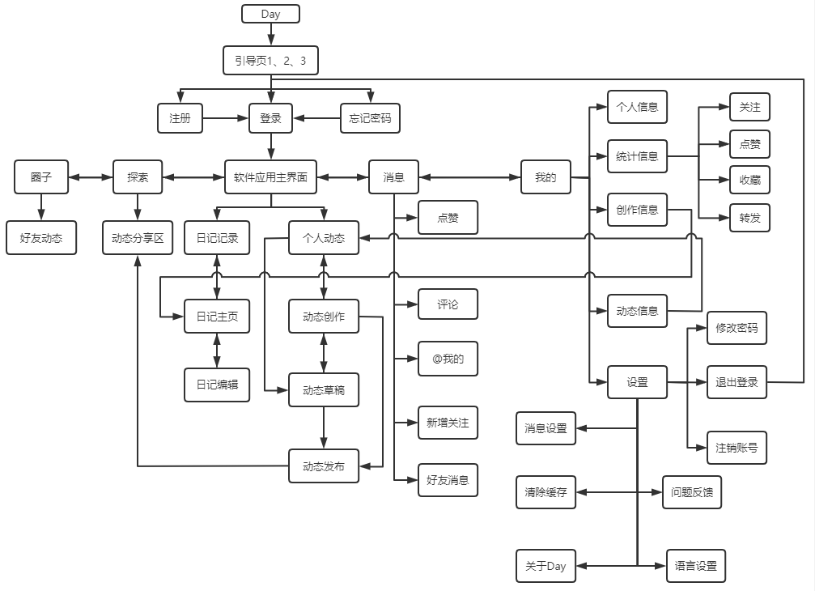
图5-1-1事务、菜单、功能或其他的处理相互之间的关系简述图

进入软件前需要经过引导页，然后进入登录注册页（或者选择相应的其他选项例如忘记密码等，如果有原先账号），之后来到软件主界面，本页面底部可以在圈子、探索、消息、我的四个区域之间简易切换，同时可以在主页面进入到日记记录或者动态创作界面。在日记区域可以对日记进行编辑。在动态区域可以创作动态并保存或者发布。在圈子区域可以看到自己关注的朋友的动态，在探索区域可以看到所有用户的一个动态消息，在消息中心可以看到自己的一些消息，在我的界面可以进入到自己个人信息的查看，同时也可看到自己的一些统计消息（包括关注、点赞、转发、点赞），此外还可以看到系统的一些设置和对账号的一些操作。
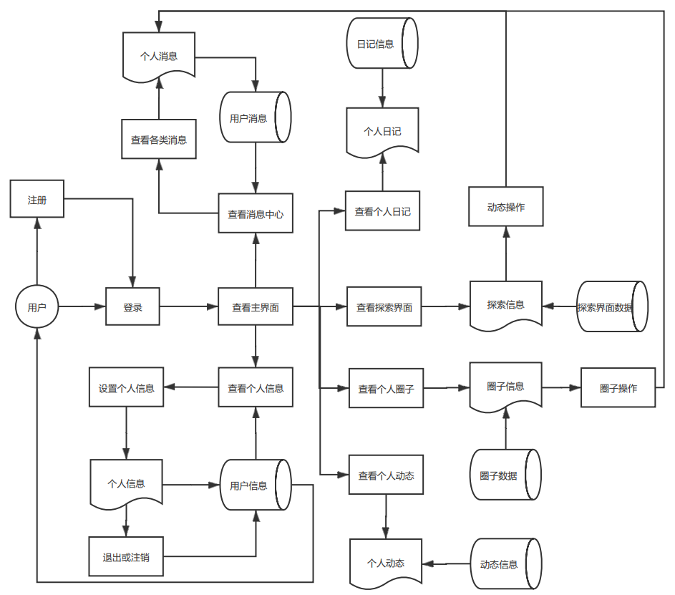
图5-1-2主要业务流图简述图

上图5-1-2所示，是一个主要业务流图的一个简述图，用户可以根据此知道本软件提供的主要服务，以及个服务之间存在的一些联系等。用户登录之后，可以查看主界面，同时在本界面可以进入消息中心和个人界面（含设置等），以及探索界面等。同时告知客户一个基本的个人日记与个人动态的一个操作过程，可以说是对图5-1-1的一个补充。

5.2约定
本软件的颜色以蓝色、灰色和白色为主。暂时没有警告的铃声或者相关手机振动的提示设置，但是有相关警告或者提示的信息的提醒。本软件暂时没有缩略词语表和使用的命名规则，且采用的编码规则是utf-8或者gbk。

5.3处理过程
5.3.1引导
当用户安装好软件后，初次使用或者更新新的版本后会有引导页进行引导，在每一页的引导页上都会有言语修饰，一共有3张，涵盖有本软件的一些基本功能词汇，具体如下图5-3-01所示：
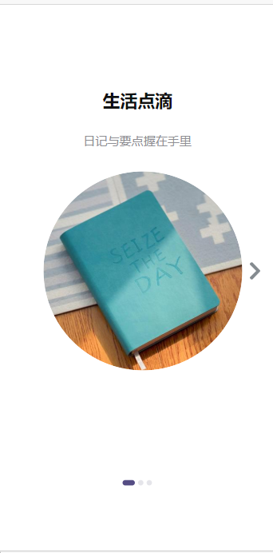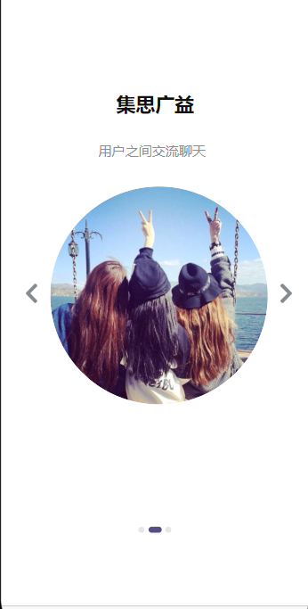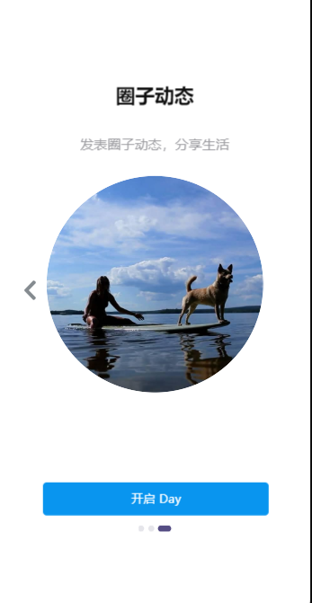
图5-3-01 3张引导页

5.3.2注册登录
当用户从引导页进入之后，会进入到注册登录首界面，具体效果如下图5-3-02所示：
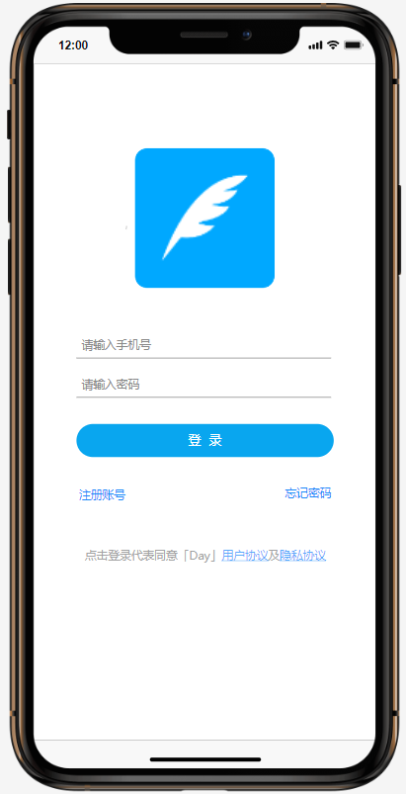
图5-3-02 注册登录首界面
在这之后，如果用户之前有过注册账号，在本页面登录即可。假如是初次使用，那么就需要进行注册账号，点击注册账号选项就会进入到注册账号页面，根据提示填写信息并输入相关验证码，在填写成功后会有信息的提示，然后返回到登录界面，具体效果如下图5-3-03所示：
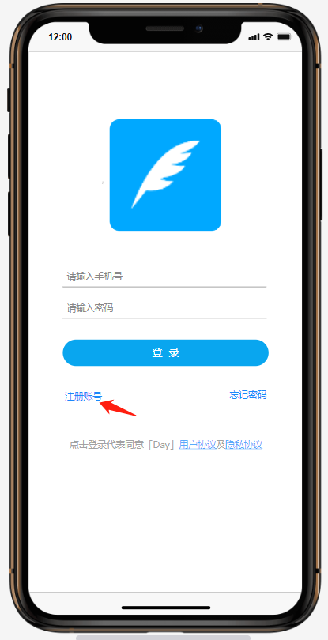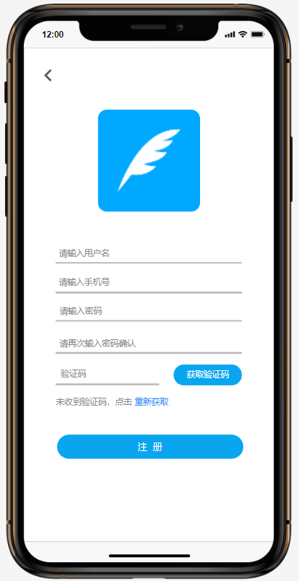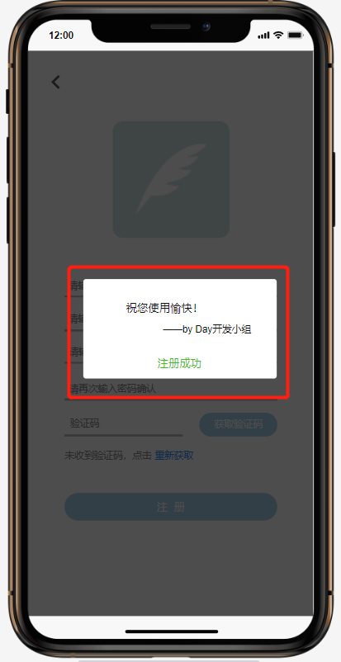
图5-3-03 注册账号
如果用户知道自己的账号，但是忘记了密码，可以选择“忘记密码”选项来进行对密码的修改，同时需要输入相关的验证码，修改成功后会有信息的提示，之后会返回到登录界面，具体效果如下图5-3-04所示：
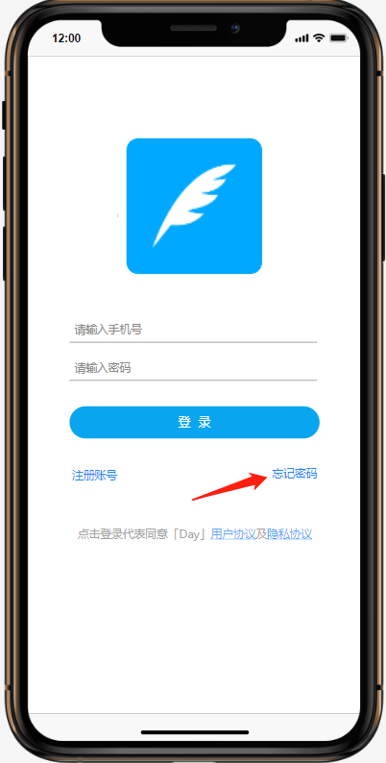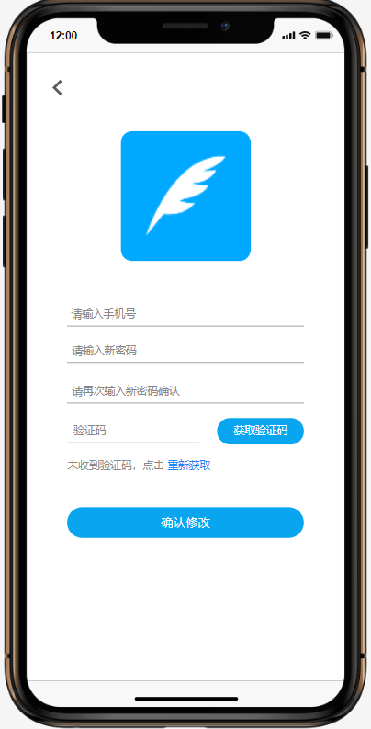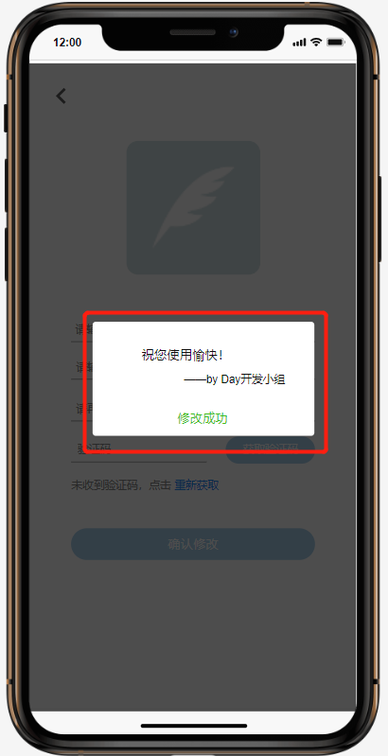
图5-3-04 忘记密码

5.3.3软件主页
当进入到主界面后，呈现的效果如图5-3-05所示，主要分为三个区域，第一个区域为“+点滴随身记”，当用户点击进入后会进入日记模块（详见5.3.4）；第二个区域为“+生活随身享”，当用户点击进入后会进入个人动态模块（详见5.3.5）；第三个区域为同层级的切区域切换界面，一共有五个部分，分别是“圈子（详见5.3.6）”、“探索（详见5.3.7）”、“+”、“消息（详见5.3.8）”、“我的（详见5.3.9）”。当点击的区域呈现蓝色时表示当前所处界面，例如图5-3-05所示为进入软件后的主界面。当选择不同的区域后会切换到相应的界面。
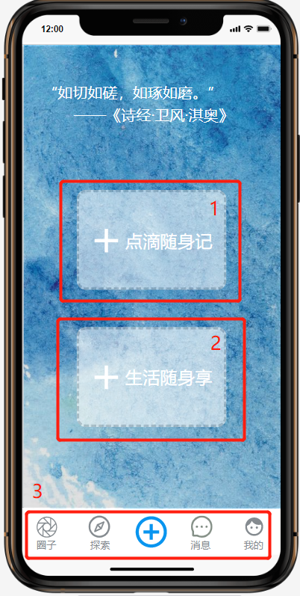
图5-3-05 主界面

5.3.4日记模块
当用户点击首界面的“+点滴随身记”会进入到日记模块，或者也可从“我的”界面中选择“我的创作”进入到此模块。从主界面进入后会跳转到如图5-3-06所示的界面，在编辑完成后点击保存即可退出编辑界面，按返回后可以进入到个人日记的主界面，如图5-3-07所示。
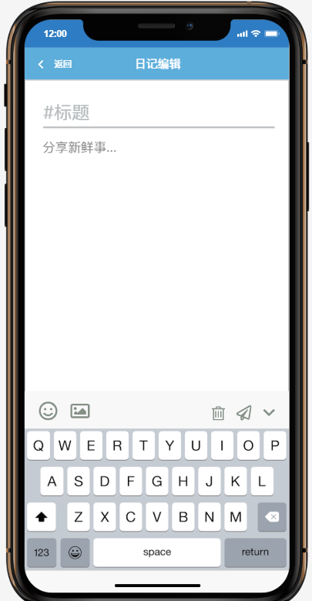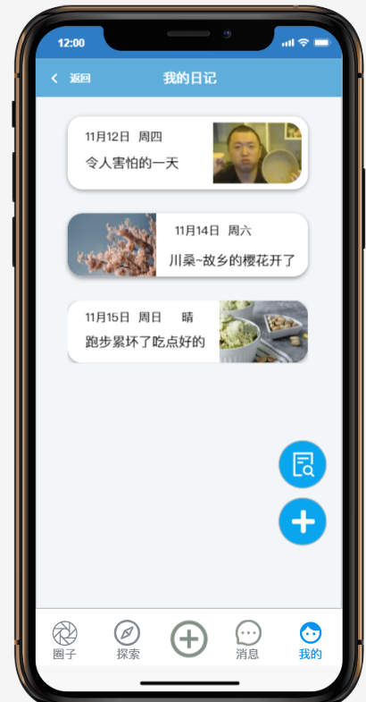
图5-3-06 日记编辑界面 图5-3-07 个人日记界面
同时在个人日记界面，如图5-3-07，当用户点击右下角的蓝色“+”后，可以再次跳转到日记编辑界面进行记录，当点击右上角的按日期查询的时候，可以通过日期查询来寻找相应的日记，查询界面效果如图5-3-08所示。当需要对存在的日记进行编辑的时候点击相应的日记即可，同时在删除日记时会有相应的提示，效果如图5-3-09所示。
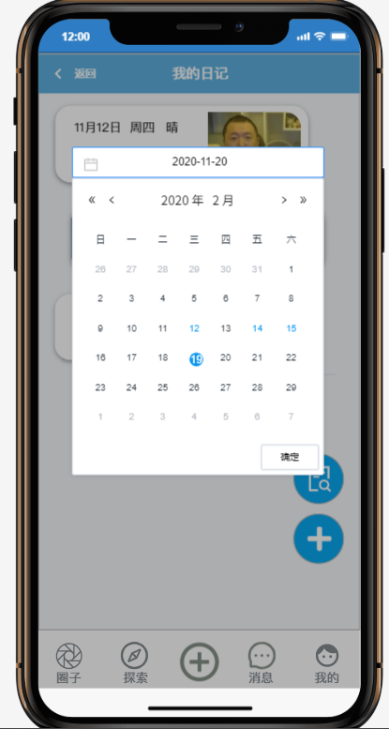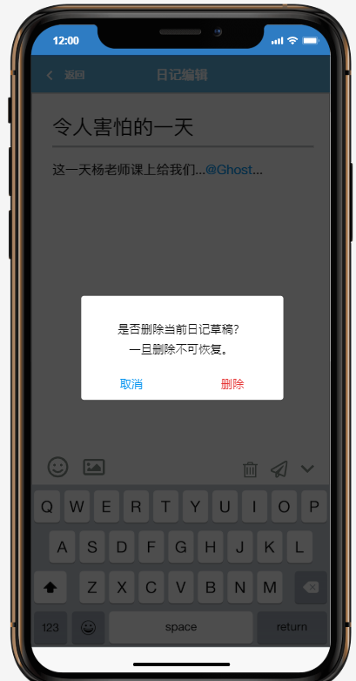
图5-3-08 日记查询界面 图5-3-09 日记删除提示

5.3.5个人动态模块
当用户点击主界面的“+生活随身享”的时候，可以跳转到本界面，展示效果如图5-3-10所示，在页面中可以对自己的动态进行一定的操作，例如点赞、评论、转发，以及恢复消息等。在个人动态的主界面（图5-3-10）中，点击右下区域的蓝色“+”时可以进入到个人动态的创作区域，在创作时，需要注意相关的限制，例如字数的最打限制为1000个字，图片的数量最多为三张，展示效果如图5-3-11所示。
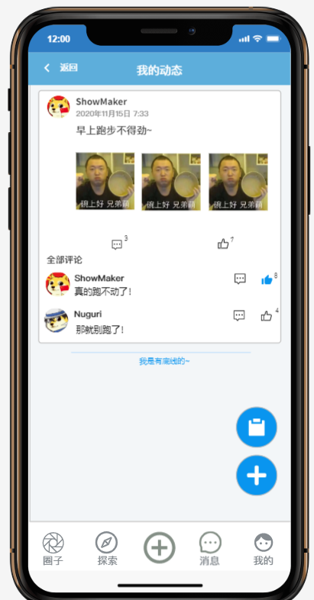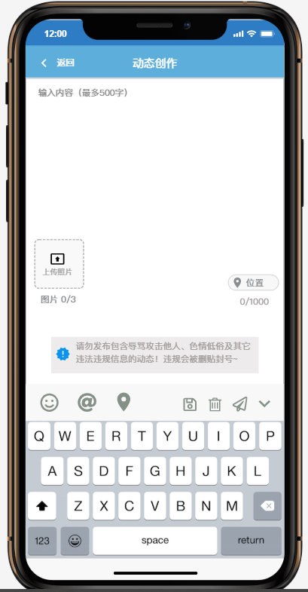
图5-3-10 个人动态主界面 图5-3-11 个人动态编辑界面
当编辑后可以将其保存为草稿，在动态草稿中可以选择一则动态进行再编辑，如图5-3-12所示，进入后可以选择点击右下的小飞机进行发布，也可以选择进行删除，删除时会有提示，具体效果如图5-3-13所示。
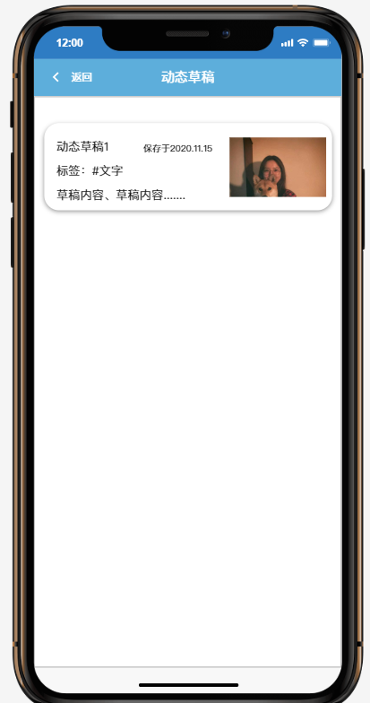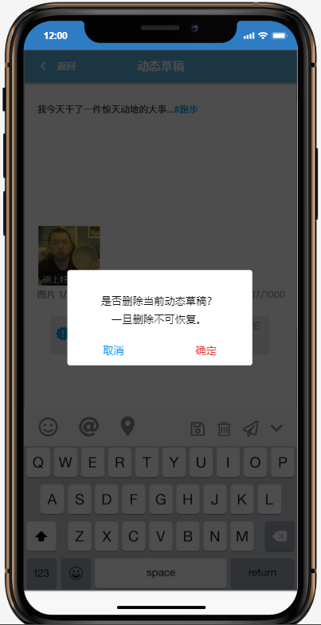
图5-3-12 动态草稿区域 图5-3-13 删除提示

5.3.6消息中心
在主界面下部点击“消息”后，可进入到消息中心界面，其效果界面如图5-3-14所示：
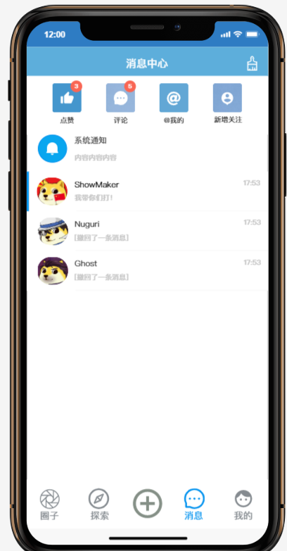
图5-3-14 消息中心
在消息中心中，可看到几个主要的栏目，有点赞、评论、@我的和新增关注，同时在他们的下面还有好友之间的聊天。例如，当点击“点赞”时，可以看到相应的其他用户给我的点赞消息提醒，效果展示如图5-3-15所示，其他类似；当点击下部的好友聊天时，可以进入到相应的聊天界面，如图5-3-16所示：
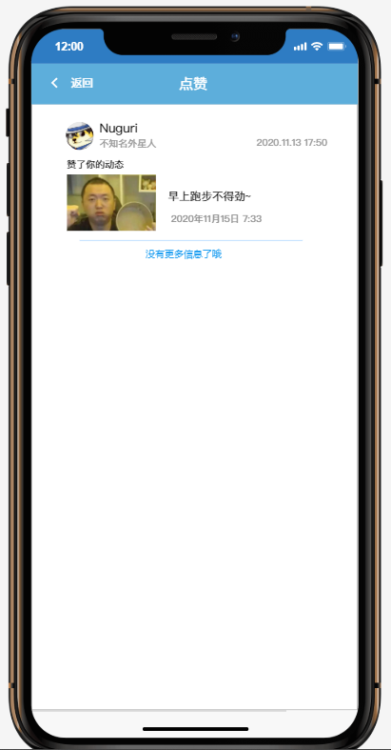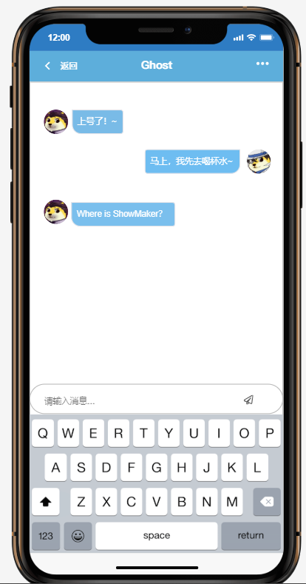
图5-3-15 点赞消息 图5-3-16 好友聊天

5.3.7个人界面
当在主页面或者其他页面点击“我的”即可进入到主界面，具体效果如图5-3-17所示，在图5-3-17中可以发现，有用户的账号昵称、个性签名、个人信息进入栏、相关统计信息（包括关注、点赞、收藏、转发），以及其他的一些选项，例如“我的动态”（点击可以进入到个人动态区域，详见5.3.5）和“我的创作”等（点击可以进入到个人日记区域，详见5.3.4），同时还有一些基本的设置等，点击“设置”后其效果如图5-3-18所示：
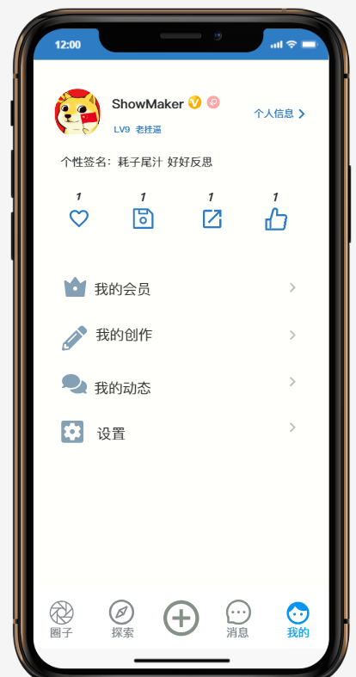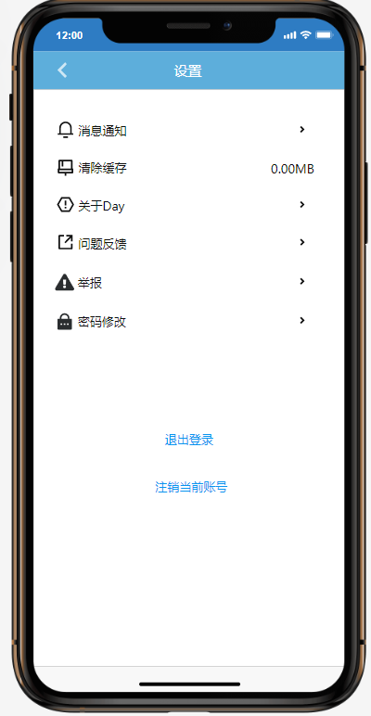
图5-3-17 个人信息主界面 图5-3-18 设置界面
在统计信息一栏，例如点击爱心时会进入我的关注界面，如图5-3-19所示，可以查看我关注的和关注我的，同时点击相应的其他用户的头像可以查看他人的一些信息，如图5-3-20所示：
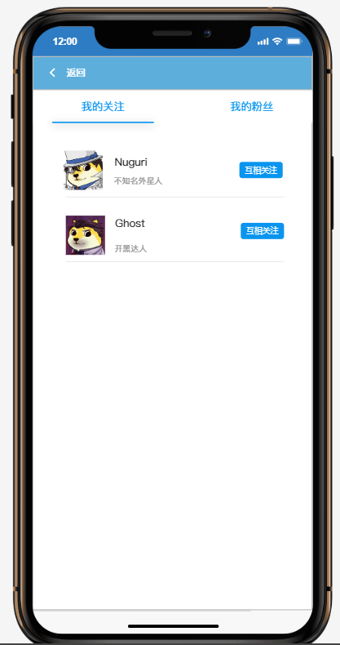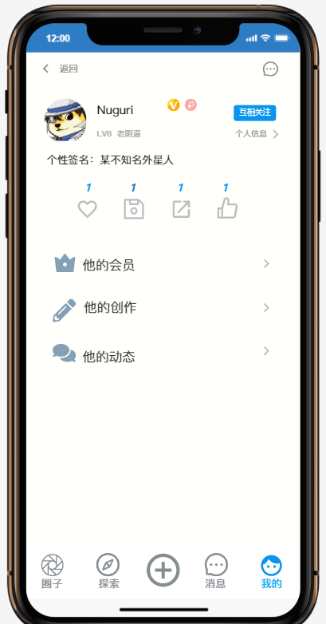
图5-3-19 我关注的与关注我的 图5-3-20 他人信息
当点击个人信息时，还可以查看自己的一些信息，并做修改例如生日，分别如图5-3-21与图5-3-22所示：

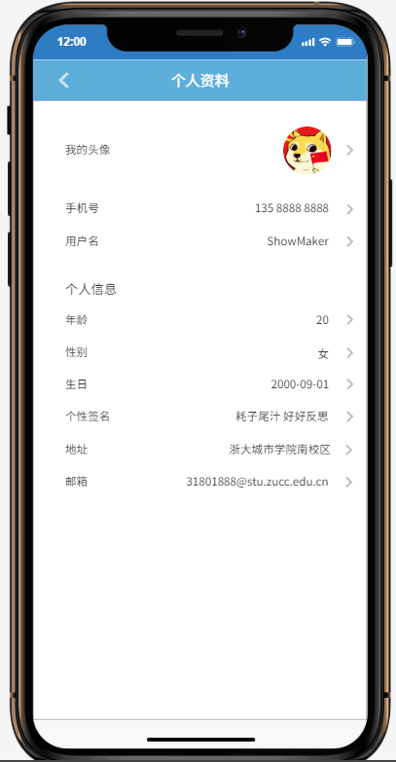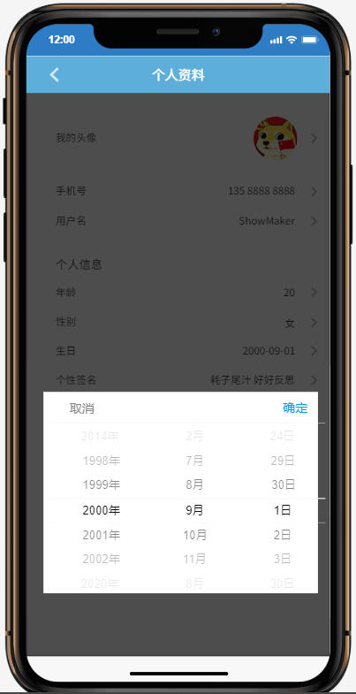
图5-3-21 个人详细信息 图5-3-22 生日修改
在设置界面中可以看到有消息通知设置、清除缓存、关于Day软件APP的一些信息、问题反馈、语言设置、密码修改等。选择需要的选项点击进入即可，例如当点击“消息通知”时，进入到如图5-3-23所示的界面，当点击“问题反馈”时进入如图5-3-24所示的界面。
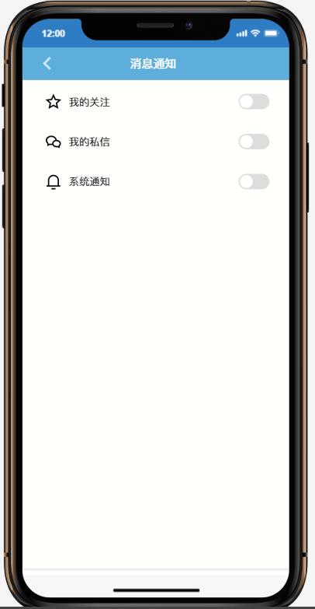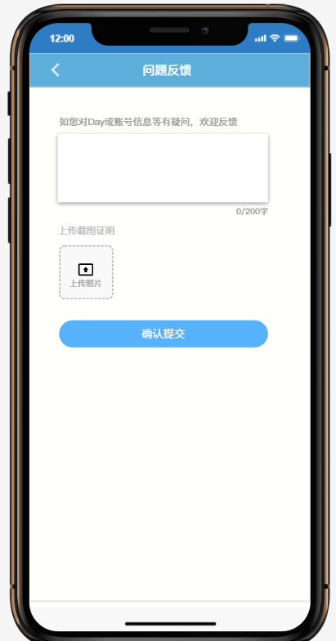
图5-3-23 消息设置界面 图5-3-24 问题反馈界面

当问题反馈后，会有相应的提示，如图5-3-25所示。当选择密码修改时，会进入如图5-3-26所示的界面，修改原来的密码：
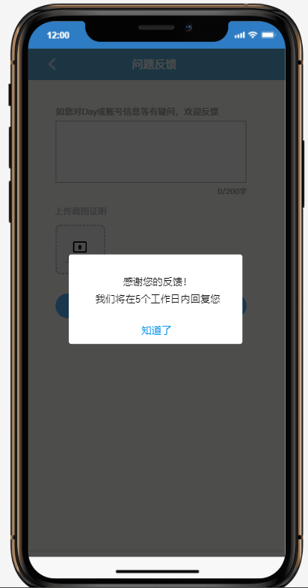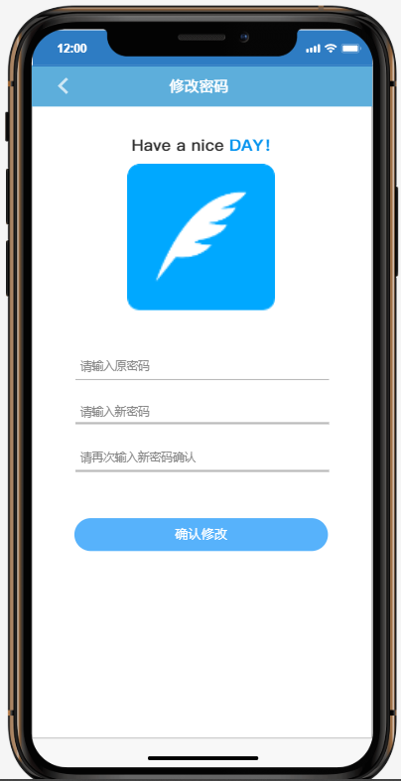
图5-3-25 反馈成功界面 图5-3-26 密码修改界面
密码修改成功后会有相应的提示，效果如图5-3-27所示。除此之外还有对账号的其他一些操作，例如退出账号，在图5-3-18中点击“退出登录”后，系统会提示是否退出账号，如图5-3-28所示，当点击确定是会返回到初始注册登录界面。
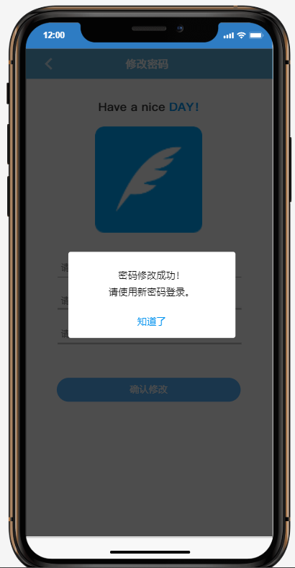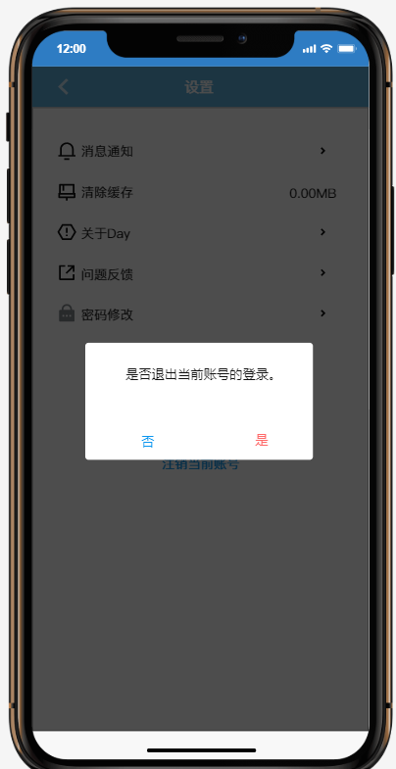
图5-3-27 秘密修改成功示意图 图5-3-28 退出账号询问图
当用户点击图5-3-18中的“注销当前账号”后，会跳转到相应的注销界面，效果如图5-3-29所示，当根据提示后输入相关的信息，会询问是否注销，如图5-3-30所示，确定后会跳转到初始注册登录界面，但是需要注意的是，该账号有关的所有数据都将被删除，故用户需要谨慎操作。

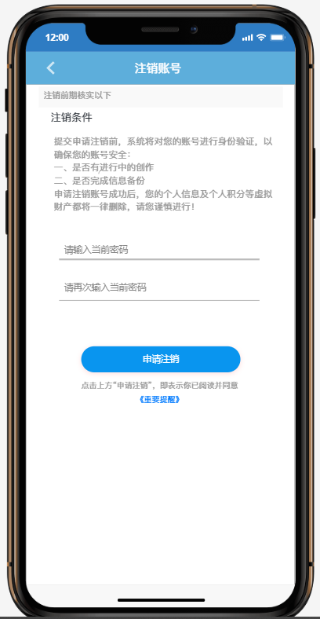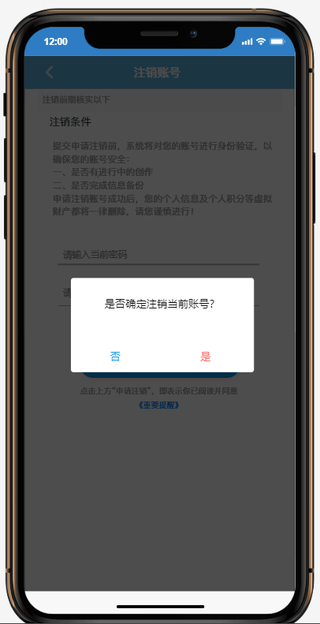
图5-3-29 申请注销界面 图5-3-30 询问是否注销

当用户点击设置中的举报选项后，会出现如图5-3-31所示的界面，选择进行相应的举报栏目，分为举报用户和举报言论，对用户需要的举报信息进行分类，以便管理员查询和操作。
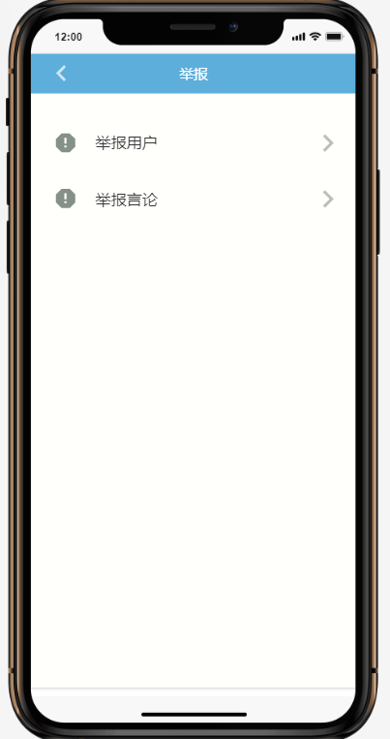
图5-3-31 举报选项栏

5.3.8 管理员的登录
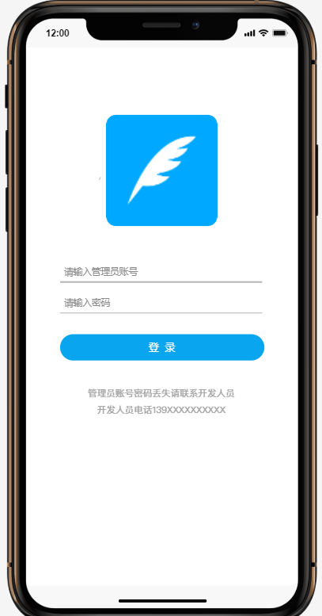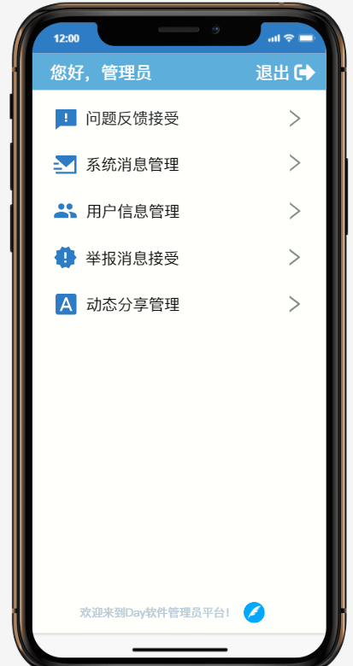
管理员的登录需要输入账号密码，管理员的账号注册只能由开发人员授予权限。密码丢失也是需要联系开发人员设置密码。
登录成功后则进入管理员主界面。
5.3.9 管理员的反馈消息
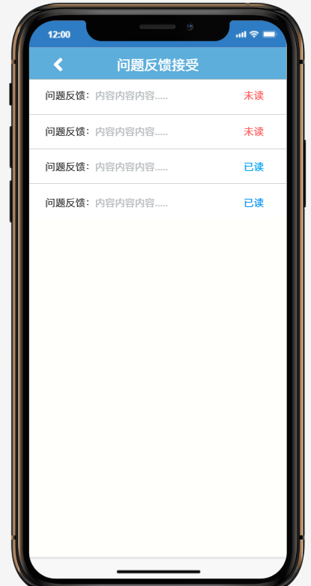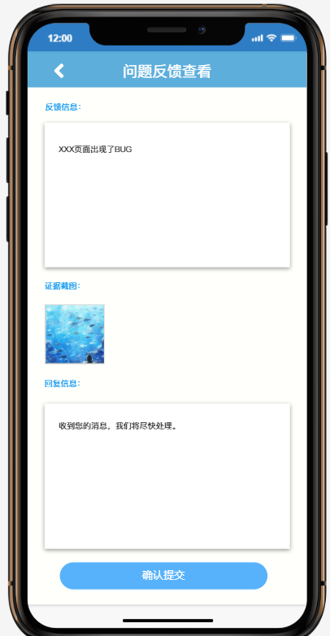
消息反馈界面处理来自用户的问题反馈和被举报用户的账号申诉，现规定管理员将在五个工作日内处理。
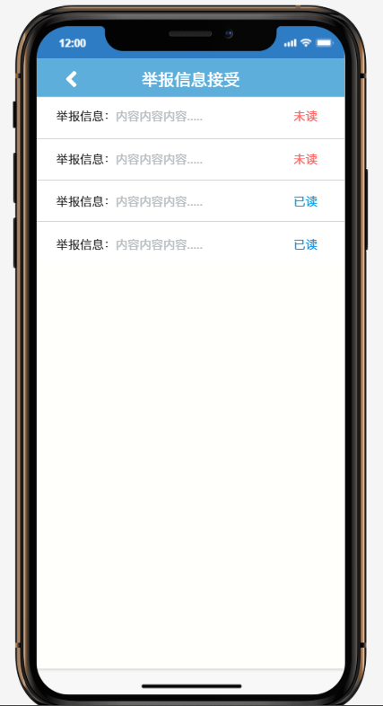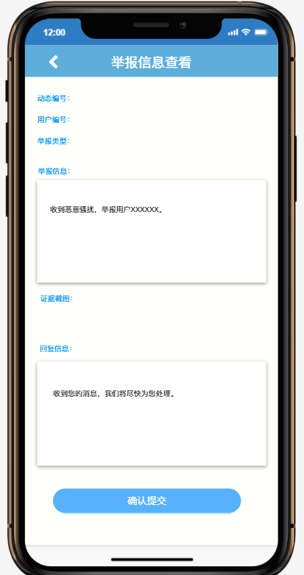
举报消息处理的界面负责处理来自用户对其他用户的举报和对某条具体动态的举报。管理员可以通过举报类型和显示的用户账号或者动态账号快速定位到被举报处。

5.3.10 管理员的管理操作
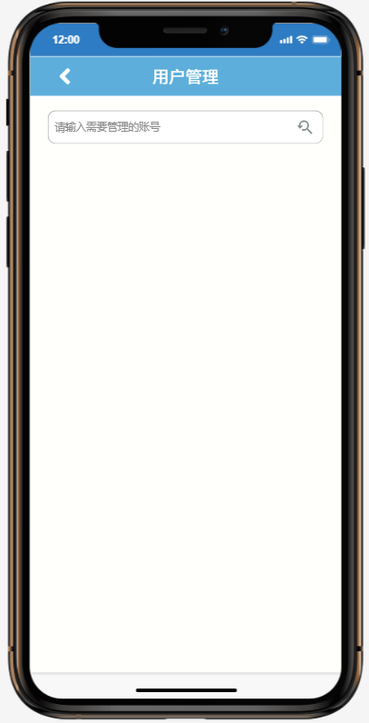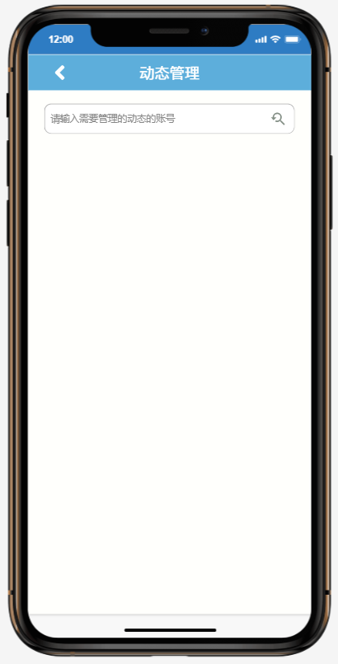
管理员通过查询用户和动态的账号找到用户的具体信息和动态的具体信息，并对其进行增删改查的操作。
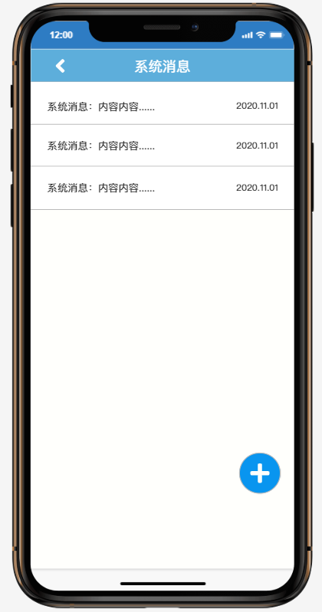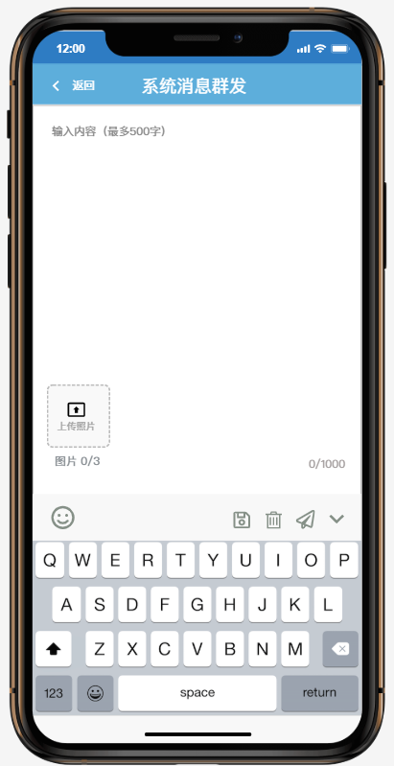
管理员可以群发和发送到某人消息到用户的信息中心，通过系统消息让用户指导最近新动态。

5.4相关处理
在软件相关的使用中，涉及对数据库的增删改查等基本操作，是不被用户感知的。有这种处理是为了对数据的处理能够达到用户的目标，并且可以很好的做到与用户之间的信息交互。
在交互过程中，对消息的并发后者刷新将在后台采用合适的算法与结构。

5.5数据备份
当软件在使用过程中，对一些个人数据例如设置等信息，可以在本地进行创建、修改和缓存，同时由于这些可能涉及到对数据库的操作，因此数据方面应有处理灾难的机制。若发生故障、错误、缺陷等，用户可以从本地的部分缓存数据中读取相应信息，并且相应的数据库数据可以根据操作日志进行回滚或撤销等操作，以最大程度减少用户的损失。

5.6错误，故障和紧急情况时的恢复
当出现处理的错误、故障重启或者恢复时，可以对软件进行强制关闭，之后进行软件重启，如无法解决，可以联系软件开发项目组反映问题。

5.7消息
消息 | 含义 | 采取的动作
注册账号验证码 | 验证手机和获取验证码 | 读取验证码
注册账号通知 | 注册账号的状态 | 成功则返回登录，失败则重新注册
忘记密码验证码 | 验证手机和获取验证码 | 成功则返回登录，失败则重新修改
账号正确但密码错误 | 需要输入正确的账号密码 | 返回登录界面输入正确的账号密码
账号错误或不存在 | 需要输入已注册的正确的账号信息 | 返回登录界面输入正确的账号信息
个人日记删除 | 是否删除日记 | 是则删除，否则退回当前界面
个人动态删除 | 是否删除个人动态 | 是则删除，否则退回当前界面
点赞消息 | 有其他用户给你点赞 | 可以查看
评论消息 | 有其他用户给你动态评论 | 可以查看或回复
@我的消息 | 有其他用户@你 | 可以查看
新增关注消息 | 有其他用户关注你 | 可以查看
问题反馈 | 问题反馈交互 | 反馈成功则退回当前界面
密码修改 | 密码修改交互 | 确定则修改成功，失败则退回当前界面
退出账号 | 当前账号退出交互 | 确定则返回登录界面，反之退回当前界面
注销账号 | 注销账号通知 | 确定则返回登录界面，反之退回当前界面

5.8快速引用指南
本软件在快速引用指南上，主要追求方便快捷，典型的就是对日记和动态的创作，例如主界面的两个最大方框按钮（“+点滴随身记”和“+生活随身享”），以及在个人日记和个人动态创作的蓝色“+”号，可直接进入到记录或者创作的界面。

6注解
我们小组开发的记录分享软件（Day）能够在手机上记录生活的点点滴滴，同时可以发布分享自己的遇到的有趣的新鲜事，收藏、点赞别人的动态。我们小组希望在这款App应用程序能够在学生繁忙的生活中提供一些便利与休闲乐趣。
用户手册是详细描述软件的功能、性能和用户界面，使用户了解到如何使用该软件的说明书。

附录
参考资料：
[1]《GB T-8567-2006计算机软件文档编制规范》
[2]《SE2020-G13-项目计划V1.0.0》 -2020/11/01
[3]《SE2020-G13-可行性分析V1.0.0》 -2020/11/08
[4]张海藩，牟永敏.软件工程导论(第6版)[M]北京：清华大学出版社
[5]梁勇. JAVA语言程序设计(第10版)[M]北京：机械工业出版社
[6]王珊，萨师煊. 数据库系统概论(第5版)[M]北京：高等教育出版社
[7]覃征，李旭，王卫红. 软件体系结构(第4版)[M]北京：清华大学出版社
[8]黄汉光.按软件工程规范要求加强软件开发文档建设[J].西南石油学院学报,1993(04):117-120.
[9] [1]ANSI Z535.6-2011, 产品手册,说明和其它随附资料中的产品安全信息[S].

